大阪市ICT戦略
第３版

－デジタル社会にふさわしい都市の実現に向けて－
令和３年６月
大阪市ICT戦略 第３版
目次
1. はじめに 2
2. これまでのICT戦略の取組 3
3. 社会のICTに関する動向と課題 5
（１）国の動向及び新型コロナウイルス感染拡大により浮き彫りとなったデジタル化への課題 5
（２）大阪府・大阪市の動向 8
4. ICT戦略の位置づけと基本姿勢 9
（１）ICT戦略の位置づけ 9
（２）基本姿勢 9
5. ICT戦略のめざす姿 10
（１）便利・快適で、安全・安心できる市民生活の実現 10
（２）データ活用による公共サービスの変革 10
（３）企業や大学などの多様な主体との協働による地域課題の解決 10
（４）効率的・効果的な業務執行と情報セキュリティが確保された行政運営の実現 11
6. ICT戦略の取組方針 12
（１）まちのスマート化 12
（２）行政のデジタル化 13
（３）データ活用の推進 15
（４）ICTを利用した行政サービスの強靭化 16
（５）行政のデジタル化に最適な情報システムの整備 17
7. ICT戦略の推進に向けて 19
（１）ICT戦略の推進体制 19
（２）ICT戦略の推進方法 19
（３）職員のICT活用力の向上 19
（４）ICT戦略の改訂等の対応について 19

- はじめに

本市では、ICTの徹底活用により市民サービスの向上や行政運営の効率化等に取り組むため、平成28年３月に「大阪市ICT戦略」を策定しました。あわせて、本市のICT戦略の着実な推進を図るため、具体性・実効性のある取組計画として、「大阪市ICT戦略アクションプラン」を策定し、以後も、ICTの発展により、個人ニーズの変容や民間において新しいサービスを容易に、かつ廉価に作れる環境が整備されてきたことを受け、平成30年３月に「大阪市ICT戦略 第２版」への改訂を実施するなど、ICTを取り巻く環境変化へ柔軟に対応しながら、ICT戦略を推進してきたところです。
日々の生活や仕事において、スマートフォンやパソコンなどのICT機器やインターネットなどの利用は欠かせないものとなっており、デジタル技術は社会全体の重要なインフラとなっています。さらに、人口減少・高齢化、災害・感染症対策、市民の生活の質（QoL）の向上、経済の活性化など、社会が抱える様々な課題を解決するための有効な手段となります。
しかしながら、デジタル先進国といわれる国と比べて日本は非常にデジタル化が遅れているとされており、行政サービスにおいてもデジタル化の必要性が高まっています。新型コロナウイルス感染拡大防止対策において、そうした状況が表面化し、行政手続きのオンライン化や職員のテレワークの推進、AI等を活用した事務の効率化、自治体システムの標準化、緊急時における行政の対応・業務継続などの取組が改めて求められています。
本市では、これまでも他都市に先駆けてデジタル技術を活用し、市民サービスの向上、行政運営の効率化に取り組んできており、オンライン行政手続きのためのプラットフォームの整備やテレワーク、Web会議を実現するインフラ環境を整備し、働き方改革の推進にも積極的に取り組んできました。
しかしながら、デジタル技術の革新は目覚ましいものがあり、次々と新しい技術が生まれ、その活用事例も多くなってきています。ICT戦略の取組は短期間で完了できるものではなく、また終わりがあるものでもないことから、本市においてもICT戦略の取組を更に拡大し、加速させていくことが重要と考えています。
また、大阪府・大阪市では、「2025年大阪・関西万博」の開催を見据え、世界に類のない最先端技術を活用した取組と、府域全体で先端技術の利便性を住民に実感してもらえるような取組を両輪として、「大阪モデル」のスマートシティを実現するための指針として「大阪スマートシティ戦略（令和２年３月策定）」を定め、行政のDX（デジタル・トランスフォーメーション）はもとより、企業や都市のDXの取組を進めていくこととしています。
こうした状況を踏まえ、「大阪市ICT戦略 第３版」として改訂し、今後は、市民サービスの向上や行政運営の効率化に向けた「行政のデジタル化」に取り組み、行政サービスを支える情報システムの整備やインフラ環境の安定的な維持に努めていくとともに、2025年の大阪・関西万博を見据え、各方面から期待の大きいスマートシティやスーパーシティの取組を推進し、住民のQoLの向上に資するような「地域社会のデジタル化」もめざしながら、デジタル社会にふさわしい行政のあり方を追求し、すべての市民や事業者が利便性を実感できる取組をこれからも推進していきます。
- これまでのICT戦略の取組

本市では、「ICTの徹底活用」と「ICTの適正利用」を基本にICT戦略を策定し、取組を開始しました。以後も、ICTの発展により、個人ニーズの変容や民間において新しいサービスを容易に、かつ廉価に作れる環境が整備されてきたことなどを受け、次のようにICT戦略及びICT戦略アクションプランの策定・改訂を実施してきました。
年 月 | 策定・改訂の経過
平成28年３月 | 大阪市ICT戦略策定  大阪市ICT戦略アクションプラン（2015年度～2017年度）策定
平成30年３月 | 大阪市ICT戦略第２版へ改訂
平成30年５月 | 大阪市ICT戦略アクションプラン（2018年度～2020年度）策定
令和２年２月 | 大阪市ICT戦略アクションプラン（2018年度～2020年度）改訂
令和２年８月 | 大阪市ICT戦略アクションプラン（2018年度～2020年度）改訂

ICT戦略第２版においては、市民がスマートフォンなどを用いて、都市生活のあらゆる場面でいつでも容易に必要な情報を入手し、様々な行政手続きを行うことができる便利・快適なくらしの実現をめざし、ICTとインフラ・行政サービスの融合（スマートシティ）の取組を進めてきました。
市民サービスの向上や行政事務の効率化を進めるため、平成30年５月に「大阪市行政手続きオンライン化推進計画」を策定し、行政手続きのオンライン化に取り組んできました。令和２年８月には、本人確認や電子署名、電子決済機能等を新たに備えたオンライン行政手続きのプラットフォームとなる「大阪市行政オンラインシステム」の運用を開始しました。すべての行政手続きを対象にオンライン化の阻害要因となる課題等の洗い出しとオンライン化の実現性について精査を進め、行政手続きの徹底したスリム化とデジタル化を進めることにより、オンライン手続きの拡大に取り組んでおり、全体約3,000手続きのうち、令和３年３月時点で約300手続きがオンラインで手続きできるようになりました。
市民に対してより効果的な情報発信ができるように、SNS等のインターネットメディアの活用に取り組んできました。平成30年12月に「大阪市LINE公式アカウント」を開設し、令和元年８月には、「大阪LINE公式アカウント」のコンテンツメニューに「ごみ分別検索」、「赤ちゃんの駅MAP」、「保育施設等空き情報MAP」、「こどものほんだな」の４つのアプリケーションを組み込むなど、生活に役立つ情報を市民が確認しやすいように取り組みました。また、令和２年４月に「新型コロナウイルス感染症対策支援情報サイト」を開設し、国や本市から提供されている様々な支援制度情報を集約したものを、「事業者向け」「個人向け」などの分類やキーワードから簡単に検索できる仕組みを導入しました。
テレワークやBYODの活用、Web会議を実現するインフラ環境を整備し、ICTを活用した職員の働き方改革の推進にも積極的に取り組んできました。職員のワーク・ライフ・バランスの実現、行政事務の効率化に寄与するだけでなく、新型コロナウイルス感染拡大防止の出勤抑制等においても効果的に活用することができました。
最先端のICTを使いこなすスマートシティを実現するため、AI音声認識・多言語翻訳アプリを活用した外国人等とのコミュニケーションの円滑化などのAIを組み込んだ業務の実証実験や、都市交通課題の解決を図る「スマートモビリティ」のあり方の検討に取り組みました。
様々なデータ活用に積極的に取り組み、新しい公共サービスやビジネスを生み出すイノベーションが次々と生まれるデータ活用社会の実現（データドリブン）をめざして取組を進めてきました。
国の「オープン・バイ・デフォルト」の方針のもと、平成31年１月にオープンデータポータルサイトをリニューアルし、利用者目線に立った、機械判読性の高いデータのみを掲載するように一新しました。令和元年10月には、大阪市立図書館所蔵の著作権の消滅した昔の写真や絵はがき等のコレクション画像をオープンデータとして自由に再利用できるようにしました。
施策立案における効果的な資源投入、最適な手法での事業遂行を実現するため、客観的な証拠に基づき、政策や施策の企画・立案を行うEBPM（Evidence Based Policy Making）の推進に取り組んできました。平成30年度から健康、救急、ごみ等に関する様々な事業においてデータ分析を実施するとともに、令和元年９月には株式会社日立製作所と連携協定を締結し、情報収集・分析を進めるなど、データ分析を通じて、データ活用の可能性・有効性を確認しました。
様々な業務においてICTを徹底活用できるように、職員のICT活用力向上（ICTリテラシ―）に取り組んできました。
業務で利用する情報システムの品質確保に向けたプロジェクトマネジメント強化を図るため、平成31年４月に「大阪市情報システム開発ガイドライン」及び令和２年４月に「システム運用保守における委託管理の手引き」を作成しました。また、大規模システムの開発プロジェクトにおける重要フェーズにICT戦略室職員によるレビューを実施しました。令和２年度には、信頼性・安全性の高いシステム構築と安定的なシステム運用の実現のため、ICT管理機能を再編成するための方針を策定しました。
本市が各種の災害に際して責務・役割を果たし、市民等の生命、身体及び財産を災害から保護するため、災害・犯罪等への対応力向上（レジリエンス）に取り組んできました。
災害時の情報収集・発信力を強化するため、SNS情報分析ツールを活用した情報収集訓練や「大阪市LINE公式アカウント」による災害情報の発信訓練を平成30年度の震災総合訓練から実施してきました。平成30年12月には、LINE株式会社、ワークスモバイルジャパン株式会社及び国立研究開発法人情報通信研究機構（NICT）と連携協定を締結し、災害時の特別職・幹部職員における情報集約・共有の円滑化のために「LINE WORKS」を導入しました。
また、令和３年１月に「大阪市情報セキュリティ戦略」を策定し、情報セキュリティ対策の強化とともに、情報システム等におけるセキュリティリスクの低減に取り組みました。

- 社会のICTに関する動向と課題

（１）国の動向及び新型コロナウイルス感染拡大により浮き彫りとなったデジタル化への課題
国は、平成12年に「高度情報通信ネットワーク社会形成基本法【IT基本法】」を制定して以降、平成13年に高度情報通信ネットワーク社会推進戦略本部を設置し、「e-Japan戦略」等の計画を策定、平成25年には「世界最先端IT国家創造宣言」を策定するなど、順次、取組を進めてきました。
平成28年12月には「官民データ活用推進基本法【官民データ基本法】」を、令和元年には「情報通信技術の活用による行政手続等に係る関係者の利便性の向上並びに行政運営の簡素化及び効率化を図るための行政手続等における情報通信の技術の利用に関する法律等の一部を改正する法律【デジタル手続法】」を公布・施行するなど、民間を中心にICTを積極的に活用した新たなサービスが普及していることから、国においても、デジタル化の恩恵を誰もが享受できるデジタル社会の実現に向け、テクノロジーを漠然と受容するのではなく、社会実装を強く意識し、能動的かつ積極的に活用し、社会課題の解決に役立てていくことを宣言されており、行政のあり方をはじめ社会全体のデジタル化を促進させています。
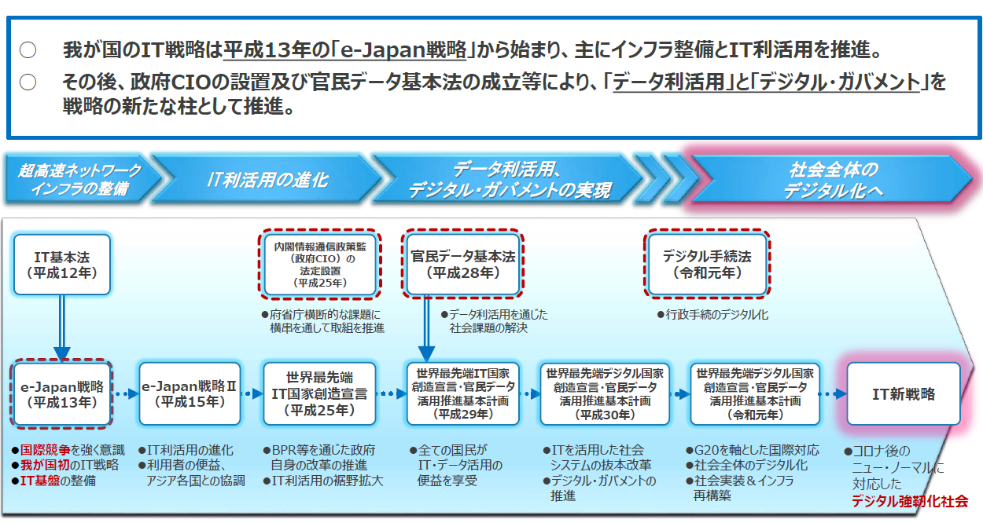
（出典：内閣官房情報通信技術（IT）総合戦略室 デジタル改革関連法案準備室「これまでの経緯とIT基本法の概要」（令和２年10月）)

今般の新型コロナウイルス感染症の拡大の猛威により、社会経済活動は大きな変容を余儀なくされています。とりわけ、新型コロナウイルス感染症対策として、社会的距離（ソーシャルディスタンス）の確保が求められているにもかかわらず、行政手続きにおいては対面でのやりとりを前提とする手続きも未だ多く存在するなど、今までの行政のあり方では市民や事業者が不安に感じる場面も生じています。
国は令和２年７月に「世界最先端デジタル国家創造宣言・官民データ活用推進基本計画」の全面変更を閣議決定し、その中で「①直近の取組としての新型コロナウイルス感染症の感染拡大の阻止に向けたITの活用、②デジタル強靭化による社会構造の変革・社会全体の行動変容の両面を進める必要がある」としており、喫緊に取り組むべき事項として「書面・押印・対面に関する官民の制度・慣行の見直し」をはじめとした様々な取組に着手するとしています。
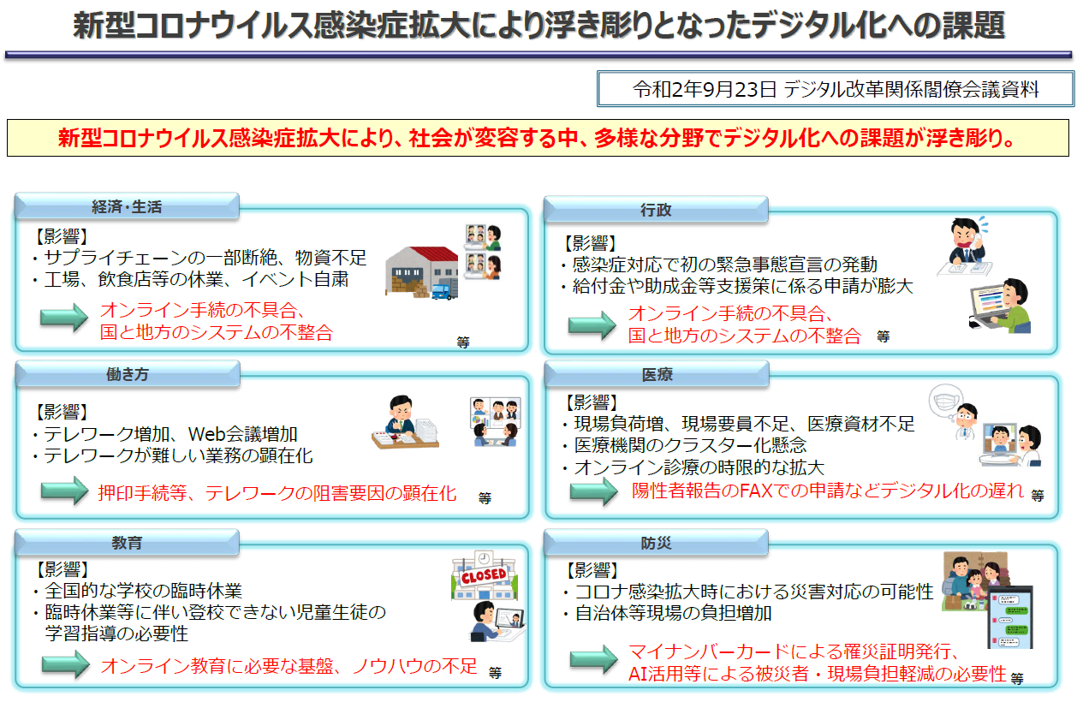（出典：内閣官房情報通信技術（IT）総合戦略室 デジタル改革関連法案準備室「これまでの経緯とIT基本法の概要」（令和２年10月）)

さらに、国は令和２年12月に「デジタル・ガバメント実行計画」を改定し、利用者にとって、行政のあらゆるサービスが最初から最後までデジタルで完結される「行政サービスの100％デジタル化の実現」をめざし、「書面・押印・対面の見直しに伴い、行政手続のオンライン化」や「各手続における添付書類の省略を実現」「子育て、介護、引越し、死亡・相続、企業が行う従業員の社会保険・税及び法人設立に関する手続についてワンストップサービスを推進」することをはじめとした、デジタルの活用により、一人ひとりのニーズにあったサービスを選ぶことができ、多様な幸せが実現できる社会～誰一人取り残さない、人に優しいデジタル化～に向けた取組を進めるとし、また、令和３年５月には「デジタル改革関連法」が成立するなど、行政のあり方をはじめ社会全体のデジタル化を促進させ、デジタル技術の恩恵を誰もが享受できる「デジタル社会」の実現に向けた動きを活発化させています。
その上で、国は「デジタル・ガバメント実行計画」の自治体における施策を効果的に実行していくため、自治体が重点的に取り組むべき事項や内容等を具体化し、令和２年12月に「自治体デジタル・トランスフォーメーション（DX）推進計画」として策定しました。今後、国はデジタル社会の構築に向けた取組を全自治体において着実に進めていくとし、また、令和３年夏を目途に「（仮称）自治体DX推進手順書」として提示するとしています。

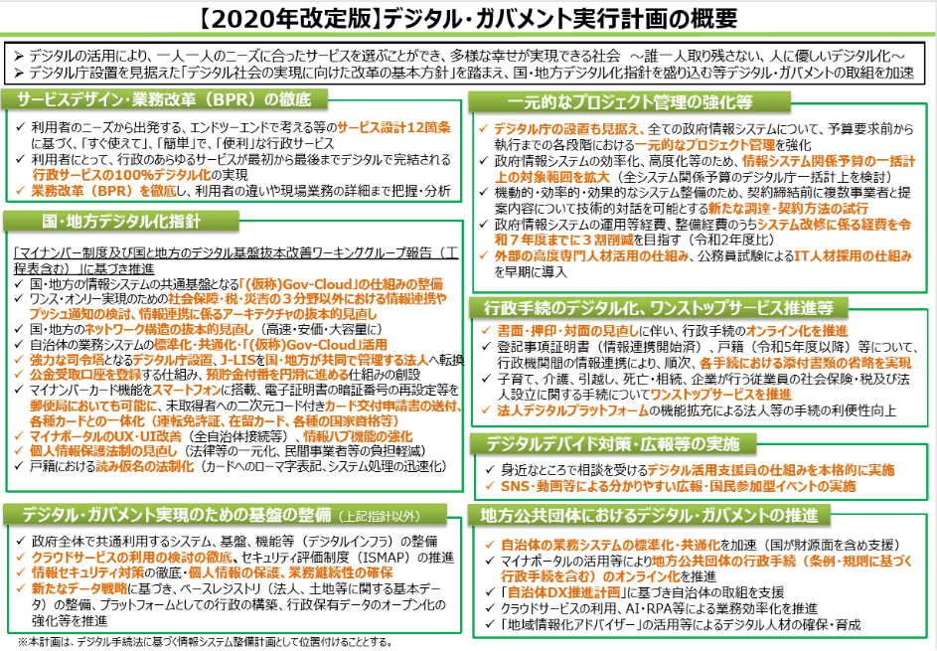
（出典：「【令和２年度改定版】デジタル・ガバメント実行計画の概要」（令和２年12月)）
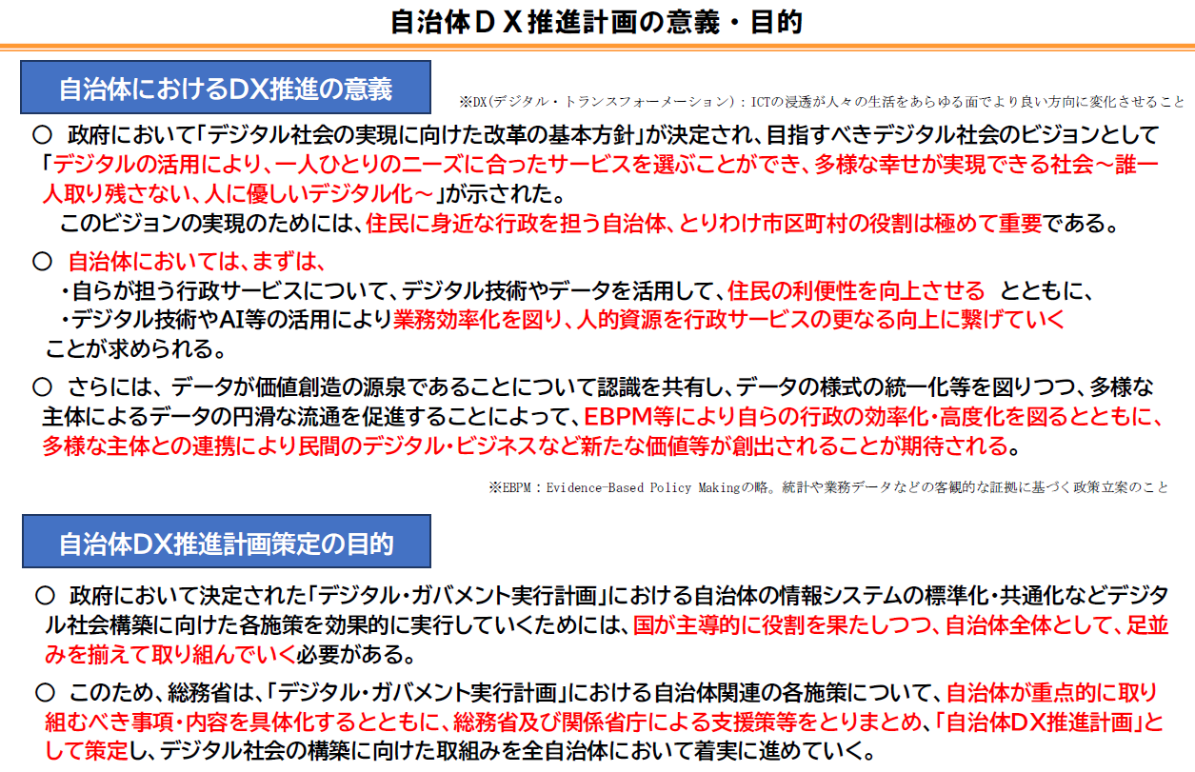
（出典：総務省自治行政局「自治体DX推進計画概要」（令和２年12月）)

（２）大阪府・大阪市の動向
大阪府・大阪市では、「2025年大阪・関西万博」の開催を見据え、世界に類のない最先端技術を活用した取組と、府域全体で先端技術の利便性を住民に実感してもらえるような取組を両輪として、「大阪モデル」のスマートシティの基盤を確立するための「大阪スマートシティ戦略（Ver.1.0）」（令和２年３月策定）を定め、行政のDX（デジタル・トランスフォーメーション）はもとより、企業や都市のDXの取組を進め、①住民が実感できるかたちで、「生活の質（QoL）の向上」をめざすことが主目的、②公民連携による「民間との協業」が大前提、③「技術実験」に留まらず、「社会実装」のための取組を蓄積、という３つの基本姿勢を掲げています。

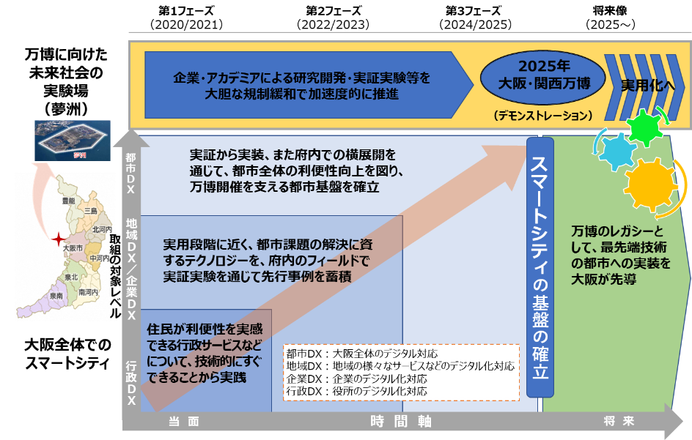
（出典：大阪府・大阪市「大阪スマートシティ戦略Ver.1.0」（令和２年３月）)

大阪スマートシティ戦略では、大阪府・大阪市は、市町村や民間と連携し、効率的・効果的に取組を進める推進役を担うとし、大阪府は自らの取組に加え、コーディネート役として、先端技術を有する企業との対話や、住民の抱える地域課題とソリューションのマッチングを推進し、併せて、市町村に対する人材面、情報面、資金面のサポートを行うとし、本市は、先導役の市町村として、地域課題に対する先端技術を用いたソリューションの実証・実装を積極的に推進するとともに、他の市町村に対し取組の情報共有を行うこととしています。
なお、ICT戦略では、こうした状況を受け「データとデジタル技術を活用し、市民ニーズをもとに、行政サービスの変革、業務プロセス、組織、役所文化・風土、制度などをも変革し、市民の生活の質（QoL）の向上を目的に、市民視点での新たな価値の創出をめざすこと」としてDXを捉え、今後、DXも視野に入れながら、デジタル化を推進していくこととします。
- ICT戦略の位置づけと基本姿勢

（１）ICT戦略の位置づけ
ICT戦略は、本市がICTの徹底活用により市民サービスの向上や行政事務の効率化等に取り組み、デジタル社会にふさわしい都市の実現をめざしています。また、平成30年３月の改訂から、官民データ活用推進基本法（平成28年法律第103号）において求められている「大阪市官民データ活用推進基本計画」に位置づけています。あわせて、今回の改訂において「大阪スマートシティ戦略」における本市のスマートシティ戦略の推進にかかる基本方針としても位置づけます。

（２）基本姿勢
海外では、既に多くの手続きがオンライン化されている国もあり、またオープンデータから個人が様々な分析をすることも容易に行うことができる環境が整っている都市も多数あります。近年、国内でもICTの活用は活発化していますが、今般の新型コロナウイルス感染症への対応において、行政の情報システムが国民に安心して簡単に利用される視点で十分に構築されていなかったことや国・地方公共団体を通じて情報システムや業務プロセスがバラバラで、地域・組織間で横断的なデータの活用が十分にできていないことなどが浮き彫りとなりました。
国は、こうした行政のデジタル化の遅れに対する迅速な対処や、データ蓄積・共有・分析に基づく不断の行政サービスの質の向上こそが行政のデジタル化の真の目的としています。
本市としても、市民生活や社会基盤を取り巻く社会課題や市民ニーズについて、官民で保有されているデータの分析等を通して把握し、適切に施策に反映することで、課題の解消や改善、ニーズの実現を図り、市民が実感できる形での生活の質の向上や都市機能の強化に向け、行政のデジタル化を推進し、市民の利便性向上や行政事務の効率化をめざしていく必要があると考えます。
加えて、新型コロナウイルス感染拡大防止や新しい生活様式にも対応していくため、手続きのオンライン化をはじめとした行政のデジタル化を進めるとともに、ICTでできることは原則的にICTを活用する方針（デジタルファースト）で市民サービスの質の向上を推進します。
また、業務フローの抜本的な見直しなどを進めていく必要があることから、ICT戦略室はICT戦略の推進役だけでなく、各所属の取組に対して積極的な支援を行っていきます。
さらに、官民で保有されているデータを有効活用し、新たな価値を持つ公共サービスに変革するために、行政や企業等各主体のデータを連携させる仕組みの構築に向けた取組を進めていくとともに、最先端テクノロジーについても積極的な活用に向けた調査・検討を進めます。
一方、デジタル技術の恩恵を受ける組織や人々は、同時にサイバー空間における脅威にさらされています。金銭搾取を目的とした巧妙なサイバー犯罪は数多く発生し、また特定の組織を狙った標的型サイバー攻撃等も報じられており、これらの脅威により人々に豊かさをもたらすはずの技術やサービスが利用できなくなる等、社会的あるいは経済的な損失の恐れが日増しに拡大していることから、すべてのICT施策に対して当初からセキュリティ対策を組み込む「セキュリティ・バイ・デザイン」を基本として、高度化・巧妙化する情報セキュリティに対する脅威に対応していきます。
上記の基本姿勢を踏まえた取組を推進するにあたっては、誰もがデジタル技術の恩恵を享受できるよう、アクセシビリティの確保、年齢・地理的条件や経済的状況等に関わらず、すべての市民が公平・安心・有用な情報にアクセスできる環境の構築に向けた検討を進めます。
- ICT戦略のめざす姿

前述の社会のICTの動向等を踏まえ、本市として次の事項をめざします。

（１）便利・快適で、安全・安心できる市民生活の実現
- 市民がスマートフォンなどを用いて生活のあらゆる場面でいつでも容易に必要な情報を入手し、様々な手続きを行ったり、シームレスな移動手段を利用することができる便利・快適なくらしを実現します。また、将来想定される大規模災害発生時の被害を最小限にするため、災害時対応に加え、平常時から防災情報の発信に努めるとともに、都市基盤施設の維持管理の高度化を図るなど、防災・減災を実現する安全・安心な都市をめざします。
- 新型コロナウイルス感染拡大防止に関する取組などから日常生活において人と人との接触にソーシャルディスタンスが求められている今日、今までの行政のあり方では市民や事業者が不安を覚える場面が生じることが想定されるため、行政手続き等のオンライン化を中心にデジタル化を進めるとともに、その前提となる行政運営のあり方（バックオフィス）も、デジタル技術を徹底的に活用した仕組みへと変革を実行することで、このような状況下でも市民や事業者が安心して行政サービスを継続的に享受できる都市の実現をめざします。

（２）データ活用による公共サービスの変革
- スマートフォンなどが普及し、SNSの利用や動画視聴、買い物など日常生活の様々な場面でイン ターネットサービスの利用が拡大し、企業や個人の属性、支払に関する情報、趣味・嗜好に関するデータの活用を推進するなど、社会においてデータの持つ影響度が著しく増大しています。また、新型コロナウイルス感染症への対応に際して、国、地方自治体、医療機関さらには市民、金融機関の間におけるデータの共有について、国全体で検討する必要性が浮き彫りになったように、データは社会的にますます重要性が高まりつつあることから、データが様々な施策で有効的かつ機能的に活用される都市の実現をめざします。
- 官民で保有するデータの活用に向け、業務、データ、システムの標準化等を行い、本市が保有するデータのみならず、民間等の保有するデータも活用し、新たな施策や公共サービスの変革をめざすとともに、得られた統計や業務データ等の客観的な証拠に基づき、政策や施策の企画・立案を行うEBPMのためのデータ活用環境の整備をめざします。また、民間等においても本市が保有するデータを活用できる環境の整備をめざします。

（３）企業や大学などの多様な主体との協働による地域課題の解決
- ライフスタイルの多様化やICTの進展等に伴い、現在の地域社会は様々な課題を抱えており、社会全体で対処すべき「公共」の分野は大きく広がっています。拡大し続ける「公共」の分野については、行政だけで担い続けることは極めて困難になってきており、地域の課題や資源など地域の実情を最もよく知る住民等が中心となった活動が期待されています。行政においては住民等と協働し、こうした住民等の活動を支援していく必要があります。
- ICT分野においても、地元企業や市民等によるシビックテックと協働し、地域の課題解決や魅力づくりに向けて取り組んでいきます。
- また、スタートアップを含む民間企業をはじめ、大学・研究機関等のアカデミア、経済団体、シビックテック等とも積極的に連携・協働し、これらが持つ先端テクノロジーやアイデアを活用するなど、自治体だけでは成しえない地域課題の解決を図る仕組みの確立をめざします。

（４）効率的・効果的な業務執行と情報セキュリティが確保された行政運営の実現
- 場所や時間にとらわれない働き方を推進する環境の整備やICTを徹底活用した作業の効率化を進めるとともに、業務におけるデータ活用を推進することで、業務フローを含めた見直しを行い、ムダのない効果的・効率的な業務執行の実現をめざします。
- 従来からの情報システムの開発・運用における情報セキュリティ対策の強化だけでなく、情報システムの利用にあたって企画検討段階からあらかじめ情報セキュリティ対策を組み込む「セキュリ ティ・バイ・デザイン」に取り組むことで、ICT戦略に基づく各取組を実施する際に生じるセキュリティリスクの低減を図り、情報セキュリティが確保された行政運営の実現をめざします。

- ICT戦略の取組方針

本市では、「大阪スマートシティ戦略」に基づき、世界の先進事例を踏まえつつも、単に最先端テクノロジーの導入のみをめざすのではなく、住民目線で、そのテクノロジーを用いることによって、どのように市民の生活の質の向上を図ることができるのか、何のためにやるのかという「社会実装」の視点を持って、取組を進めます。

（１）まちのスマート化
（ア）都市インフラのデジタル化の推進
あらゆるモノがつながるIoTの進展と共に、その基盤となる通信ネットワークの重要性は飛躍的に増大しており、LPWAなど新たな通信システムの構築が必要となっています。5Gは高速化、多数同時接続、超低遅延といった特徴を有しており、あらゆるモノ・人などがつながるIoT時代の「電波の道」として、新たな価値の創出やビジネスの発展につながることが期待されています。
通信キャリアによる携帯電話基地局の設置を促進するため、事業者のニーズに応じて市保有施設の利活用を検討するなど、5Gネットワーク環境の充実に向けて取り組んでいきます。
また、ロボットやセンサー、AI等の技術革新がめざましく、道路施設や上下水道施設等の維持管理・整備に関して、効率化・生産性向上に資する各種技術開発が民間等により積極的に進められています。これら最先端テクノロジー等を活用して維持管理等の一層の効率化を図ることが求められており、都市の基盤となるインフラにおけるICTの活用について検討を進めます。
さらに、水道スマートメーターの導入やVPP（仮想発電所）の活用推進など、インフラに関する データの活用により、エネルギー効率化や環境負荷低減などSDGsの達成やスマートシティの実現にも寄与していきます。

（イ）最先端テクノロジーの実証実験等の受け入れの推進
近年、通信ネットワークの高速化やコンピューター演算能力の向上等に伴い、膨大かつ多様なデータの収集や蓄積、分析が可能となり、企業・大学等では様々な最先端技術とそれを用いた機器やサービスの研究・開発が行われています。これら技術の社会実装に向けては、技術的な実証実験や社会的な受容性の検証を行う場合、公道を含め行政が管理する施設への活用が適切なフィールドとなることがあります。
これらの技術開発は、市民の生活の質の向上、成長産業の振興等の多様な社会課題の解決に寄与するものも多く、企業等との共同研究やICTを活用したアイデアやノウハウを提案募集に取組み、行政が管理する施設をフィールドとして提供するなど、デジタル社会にふさわしい都市として、魅力的な公共サービスへの変革からまちづくりまで、企業等と協働・連携して取り組んでいきます。
なお、実証実験を含めて公共空間に設置されたセンサー等からのデータの収集に際しては、平成29年度に参画したニューヨーク市提唱の「IoTガイドライン」をもとに、市民の個人情報を守りつつ、公共の利益のために推進する市の考え方を明確にし、企業等に協力を求めるなど、公民連携を進めていきます。

（ウ）地域特性に応じた取組の推進
市域内でも、各行政区、また都心部や周辺部等のエリアにおいて地域特性が異なり、市域共通の課題に加えて、独自の地域課題も多く存在します。これらの課題については、これまで通りの手法では解決が困難となるため、ICT等の最先端テクノロジーはこれらの解決にあたって重要な手段の一つとなります。
都心部を中心に、うめきた（大阪駅北地区）プロジェクトに代表される再開発等事業が進んでおり、さらなる都心活性化をめざして、ICTを活用した最先端のまちづくりに取り組みます。
また、人口減少・少子高齢化が進むエリアでは、公共交通の維持が困難となることが想定されますが、交通分野では、ICTの発展によりAIや自動運転技術の活用、MaaS等が導入され、国内外の先進都市では新たなモビリティサービスの実証実験及び社会実装により、交通空白地の解消や交通弱者対応等、地域の課題解決に寄与しています。本市においても、AIオンデマンド交通等の新たな交通手段に関する社会実験を行うなど、民間企業等と連携した、新たなモビリティサービスの導入検討を進めます。
さらに、区役所や事業所管所属が主体となり、地域の課題や資源など地域の実情を最もよく知る市民等や、ICT等先端技術やアイデアを持つ企業や大学等と協働し、地域固有の課題解決に向けた取組を進めます。

（２）行政のデジタル化
（ア）行政手続きのオンライン化・行政サービスのリモート化の推進
スマートフォンなどの利用を前提としたサービスが急速に拡大し、クラウドサービスなどの技術の低廉化・多様化が進み、自宅にいながら買い物や銀行手続き等、様々なサービスが簡単かつ迅速に受けられるようになっています。
行政への申請・手続きについても、民間サービス同様にオンラインで完結出来るよう、令和２年８月から行政オンラインシステムの運用を開始しました。①ほぼすべての申請・手続きがオンライン化、②紙の添付資料等もなくすべてオンラインで完結、③リアルタイムに行政情報を入手することが可能、④マイナンバーカード等の活用により必要最低限の入力項目にて申請・手続きが完結、⑤必要最低限の申請・手続き（ワンストップ）にて、目的の全申請・手続きを達成、⑥わかりやすいインター フェースにて、誰でも直感的に入力が可能、をあるべき姿に掲げ、今後も市民と行政をつなぐ新たなインターフェースとして機能拡充を図りながら便利で使いやすいシステムとしていくとともに、区役所等の窓口においてワンストップで各種申請を済ませることができる「スマート申請」や、対面で 行っているやり取りをリモートで行うことができるようWeb会議ツール活用の検討を進めていきます。

（イ）AI等の最先端テクノロジーの活用
本市は、職員の専門的知識をサポートする戸籍AIのモデル実証をはじめ、音声認識技術を用いた議事録作成、多言語翻訳及び聴覚障がい者支援やファイル検索支援などの行政事務におけるAIに関する調査・研究・活用策の検討を進めています。
特に、AIの一分野である自然言語処理の活用に方策を見出しつつあり、具体例では、総合コールセンターに蓄積された数万件の問い合わせ記録を対象に、これまでは困難だった単語レベルの詳細な分析を行うことが可能となっています。これまでの調査・研究・実証を通じて獲得したAIにおけるデータの扱い方・処理方法に関する実践的な知見をもとに、今後、都市課題や本市の経営課題といったより大きなテーマを念頭に、AIの具体的な活用策の調査・研究を進めていきます。
また、ブロックチェーン技術の活用では、引っ越しの際に、新たな家の賃貸借契約情報を水道の開栓につなげるワンストップサービスの実証の検討を行ったほか、IoTの活用として庁舎の電気使用量をスマートメーターからシステムに取り込み、モニタリングと節電につなげる実証に取り組んできており、今後も、最先端テクノロジーを市民の利便性向上やスマートなまちづくりに活かすべく、具体的な活用策の調査・研究、実証を進めていきます。

（ウ）UIの向上
ICTを活用する前提として、高齢者や障がいを持っている方を含め、誰にとっても直感的にわかりやすいシステムやアプリの画面（質の高い見た目や優れた操作性）を備えていることは非常に重要です。
令和２年春に公開した新型コロナウイルス感染症対策支援情報サイトでは、国の各省庁や府、市など数多く存在する各種支援情報を、個人・事業者別にすばやく検索できることをめざして開発するとともに、今後は、プログラミングの専門知識を必要としないローコードツールを活用することで、市民向け情報発信や簡易的なチャットボットなどをすばやく構築することも可能となります。
今後、新たなシステムやアプリケーションの開発の際に、デザインを重視する観点から、技術偏重に陥ることなく常に利用者目線に立ち、UI（ユーザーインタフェース）の向上に取り組みます。

（エ）ICTを活用したBPRの推進
本市においては、ICTツールを活用した定型的な事務作業の自動化はもとより、Web会議やモバイルワークによる移動時間の削減やコミュニケーションロスの軽減、AIやクラウド技術・サービスを活用した議事録作成事務等の省力化及び迅速化など、業務の効率化に向け、幅広く検討、実証のうえ全所属への展開を行っています。今後は、これまでの取組を更に加速させ、業務プロセス全体を見直し、デジタルを前提として業務をエンドツーエンドで再構築することで、市民の利便性向上及び行政事務の効率化を図り、生み出された人的資源が行政サービスの更なる向上につながるよう強力に推進していきます。
また、行政手続きのオンライン化を進めるにあたっても、バックオフィスも含めたBPRをあわせて実行することにより、市民の利便性と業務の効率化の両面から行政のデジタル化を推進していきます。

（オ）教育分野へのICTの活用
本市教育委員会では、「大阪市教育振興基本計画」における重点的に取り組むべき施策の一つとして「ICTを活用した教育の推進」を掲げており、児童生徒が互いに教えあい学びあう協働的な学びや、児童生徒一人ひとりの能力や特性に応じた指導等を充実させ、授業の質を向上し、「最新のICT機器を活用する力」を備えた21世紀をたくましく生き抜く子どもの育成を図ることに取り組んでいます。
令和２年度に整備した１人１台の学習者用端末を効果的に用いて、デジタルドリルの活用による学習記録等を蓄積・可視化し、多様な子どもの個性や状況に応じた「公正に個別最適化された学び」を推進します。あわせて、一人ひとりの子どもの生活指導の状況や出欠状況、保健室の来室状況等を可視化できるダッシュボードの活用やいじめアンケートの電子化など、いじめ・不登校の未然防止・早期発見等にも活用していきます。
さらに、新型コロナウイルス感染症などによる学級休業時における学びの保障や病気療養児・不登校児童生徒などに対する学びの保障として、オンライン学習に取り組みます。
また、すべての児童生徒がICTを活用した学習活動ができ、日常的に学習者用端末を活用した学びが行えるようにするために必要なICT環境整備を引き続き進めていきます。
これらの取組にあたっては、ICT機器の活用方策や環境整備のあり方などをまとめた「大阪市学校教育ICTビジョン（令和３年３月改定）」を策定しており、最適なICT教育が推進されるよう、ビジョンの継続的な見直しを進めていきます。

（３）データ活用の推進
（ア）オープンデータの充実
これまで本市では、商用利用及び二次利用できない理由が明確なものを除き、市が公開するデータは、オープンデータであるという理念（オープン・バイ・デフォルト）の下、データのオープン化を推進してきたところです。大阪市オープンデータポータルサイトでは、機械判読性の高いファイル形式に限定して公開を行っており、今般、利用者にとって使い勝手が良い質の高いオープンデータの充実に努めているところです。
今後、さらなるデータセットの公開に取り組むとともに、データ一覧の整備を進めます。
また、大阪府が整備に取り組む府内自治体データプラットフォームや、大学、民間企業等とのデータ連携に取り組み、オープンデータの活用事例の創出をめざします。

（イ）EBPMの推進
施策の企画及び立案において、データを客観的な証拠として活用するEBPMが期待されています。
施策実施の背景や課題について、市民ニーズや現状の行政課題の把握と仮説設定をデータに基づき実施し、実施結果を受けて仮説検証と施策の見直しにつなげるサイクルの確立をめざして、庁内におけるデータ活用の機運醸成と人材育成に取り組むため、データ作成マニュアルを策定し、全庁的な データ活用を推進していきます。

（ウ）データ標準化の推進
これまでにない新たな公共サービスに変革するためには、各部局が縦割りで保有する各種データに横串しをさし、様々な組み合わせで利用することが鍵となります。
本市内部全体でのデータ活用をさらに促進するためには、これまで各種システムごとに定めていたデータのあり方を見直し、外部データとの連携を意図したデータの整理並びに標準化が必要となります。
今後、国において、住所をはじめとする各種データの標準形式を定めることが進められる予定です。このデータ標準化の動向を注視しつつ、本市におけるデータ標準化の検討を進めます。
また、個人情報や機密情報以外の公開可能なデータを外部に公開することによって、民間企業等が活用し、新たな公共サービスへの変革が期待されています。民間では、インターネットサービスの利用拡大に伴い、サイトの閲覧履歴や購買履歴、位置情報など、個人の活動履歴の活用や第三者への データの供与など、必ずしも利用者にとって望ましくない状況が起きるリスクも高まりつつありますが、令和元年夏に本市で開催されたG20大阪サミットにおいて、プライバシーやセキュリティ・知的財産などに関する課題に対処し、自由なデータ流通を促進させ、消費者及びビジネスの信頼を強化するという考え方であるDFFT(Data Free Flow with Trust)について、国際的な議論が開始されていることから、それらの動向等も踏まえ情報セキュリティ対策を適切に講じたうえで、システムを通じて円滑なデータ活用を可能とするための仕組みとしてAPI（Application Programming Interface）によるデータ連携の検討を進めます。

（４）ICTを利用した行政サービスの強靭化
（ア）防災
本市が様々な災害に際して責務・役割を果たし、市民等の生命、身体及び財産を守るためには、災害対応にあたる職員間での情報共有や市民への情報発信におけるコミュニケーション手段の多様化を図る必要があり、ICTの積極的な活用が求められます。本市では、平成30年６月に発生した大阪北部地震を契機に、特別職・幹部職員間のコミュニケーションツールの導入やクラウドサービスを活用した職員間での情報共有、SNSによる災害情報の発信など、災害時のICT活用に向けて取り組んでいます。また、災害発生時における迅速な初期初動に不可欠な災害情報の収集・分析・伝達と共有を目的として、防災情報システムの再構築を行います。再構築にあたっては、ICTを活用し、国やライフライン事業者とのシステム間連携、職員や自主防災組織等に対してスマートフォン等を用いた情報収集・伝達、電子地図上での様々な災害情報の重ね合わせによる分析機能等を導入していきます。
他都市においては、被災者が発信したSNS情報をリアルタイムで集約するシステムの活用や、 チャットボットによる災害時の問合せの自動化など、ICTを活用した様々な取組が進められています。こうした事例等を調査・研究し、災害時におけるSNSの活用など情報収集・発信力及び情報共有手段の更なる強化に向けた検討を進めていきます。

（イ）災害に強いICTインフラの整備
近年、急速に進化し発展したクラウドサービスは、従来の自前で環境を用意し、管理するオンプレミスの情報システムに比べ、必要な時に必要なリソースを柔軟かつ迅速に増減することが可能であり、また自動化された運用による運用負荷の軽減やシステム障害のリスク低減、複数地域のデータセンターを利用することによる耐災害性の確保等が期待されています。また、クラウドサービスは、単にインフラ（サーバ機能）を提供するものから、プラットフォーム（開発・稼働環境）を提供するものに変遷しており、アプリケーション開発の効率化と環境構築・開発・運用保守の効率化及び自動化に役立つソリューションとなっています。本市の各情報システムにクラウドサービスを活用することを念頭に、それに伴う情報セキュリティ、イントラネットワーク、業務で利用する端末環境等の見直しを行うなど、次世代を見据え、本市におけるICTインフラのあり方についても、検討を進めます。
また、災害発生時等の非常時における迅速な対応、各種業務の継続を実現するためには、各業務の下支えとなるICTインフラの耐災害性の向上が不可欠です。本市では、前述のクラウドサービスの活用のほか、イントラネットワーク基盤の耐災害性の向上、テレワーク環境の整備やBYODの活用を積極的に推奨するなど、場所に制約されない新しい業務スタイルへの変革を進めるとともに、本市ICTインフラの耐災害性の向上に取り組みます。

（ウ）時代に即した情報セキュリティ対策の実施
近年のサイバー攻撃は巧妙化しており、また攻撃の種類も多様化しています。情報セキュリティインシデント発生時の被害を最小限に抑えるためには、従来の受動的な対策だけではなく、より積極的な対策を行っていく必要があります。
これからの情報セキュリティ対策として、情報システムやクラウドサービス利用などの企画段階からあらかじめ情報セキュリティ対策を盛り込む「セキュリティ・バイ・デザイン」の取組のガイドライン化を行い、積極的に今後のICTを取り巻く状況をとらえて先手を打つ「攻め」の情報セキュリ ティの観点を追加し、情報セキュリティを前提としたICT活用を推進します。
また、行政のデジタル化の取組を安全かつ確実に進めるために必要となる情報セキュリティ技術の動向にも注視し、時代に合わせた情報セキュリティ対策に取り組みます。

（５）行政のデジタル化に最適な情報システムの整備
（ア）情報システムの管理体制の強化
本市で稼働する情報システムは、行政サービスの提供や効率的な行政運営を行っていく上で欠かせないものになっており、安全で安定的なシステム運用を行っていくことが不可欠になっています。
これらを継続して確実に実施していくため、情報システムの運用保守や開発に係るガイドライン類の充実や専門的な視点でシステム開発のプロジェクト運営状況を評価するプロジェクトレビューの実施など、引き続きプロジェクトマネジメント力の強化に取り組みます。
また、行政のデジタル化を推進し、利用者主体の行政サービスの提供や行政運営の更なる高度化、効率化を実現するため、ICT管理機能の最適化に向けた取組とともに、本市のICT資産情報を一元的に把握、分析して、デジタル化社会に適応する情報システムの整備や情報セキュリティ対策の最適化に向けた検討を進めます。

- クラウドサービスを基本とした情報システムへの転換
本市が整備してきた情報システムの多くはオンプレミスで構築されており、長年にわたる運用・保守によって複雑化・肥大化してきています。また、開発当時の業務プロセスや処理方式から抜本的な見直しが行われていないことから、業務の硬直化を招いています。今後、行政のデジタル化にあたっては、単なる行政手続きのオンライン化にとどまらず、行政サービスにかかる受付・審査・決裁・書類の保存業務といったバックオフィスを含む一連の業務を、エンドツーエンドでデジタル処理するデジタルシフトを実現するものでなければなりません。そのためには、本市の情報システムをデジタル時代の要請に応える情報システムへと刷新するモダナイゼーションの取組が必要になっています。
国においては、「自治体デジタル・トランスフォーメーション（DX）推進計画」の中で、自治体における情報システム等の共同利用、手続の簡素化、迅速化、行政の効率化等を推進するために自治体の業務プロセス・情報システムの標準化に取り組むとされており、今後、政府や自治体の情報システムの共通的な基盤・機能を提供するクラウドサービスとなる「ガバメントクラウド（Gov-Cloud）」の整備・運用も予定されています。本市においては、国の指定する住民基本台帳事務などの17業務については、「ガバメントクラウド（Gov-Cloud）」の活用を前提に国の策定する標準仕様に準拠した情報システムへの移行に向けた検討を進めていくとともに、前述の17業務以外の業務については、現在整備に向けて検討を進めている本市共通クラウドサービスの利用を念頭に、情報システムの刷新に向けた具体的な対応方策や課題整理等の検討を進めていきます。
また、情報システムの刷新にあたっては、標準化・共通化による単なるシステム更改にとどめることなく、行政手続きのオンライン化や行政サービスのリモート化を前提とした業務プロセスの見直しや、自動化ツールやローコードツールの活用も検討し、市民サービスの向上や職員の負担軽減をめざします。

- ICT戦略の推進に向けて

ICTの技術革新はめざましく、次々と新しい技術・サービスや活用事例が生み出されます。
そうした状況を見極めながらデジタル社会にふさわしい都市の実現に向けた効果的なICT戦略とするため、推進体制や方法についても、随時見直しを行います。

（１）ICT戦略の推進体制
「大阪市ICT戦略本部」において全市的な観点からICT戦略の決定を行い、最高情報統括責任者（CIO）のマネジメントのもと、本市全体で一丸となってICT戦略を推進していきます。
また、ICT戦略室では、システム開発・改修に関するこれまでの協議スタイルから、課題への対応・市民ニーズへの対応に向けて積極的に情報をキャッチし、各所属に能動的に働きかけ、行政のデジタル化を促していくような組織スタイルに転換していくとともに、ICT戦略室が保有しているシステムに関する様々なデータや過去の協議案件資料などを庁内で情報共有を図り、各所属の職員がデジタル化を推進するために必要な情報を簡単に手に入れられる仕組みを作っていきます。

（２）ICT戦略の推進方法
ICT戦略の着実な推進を図るため、具体的な取組計画としてアクションプランを３年毎に作成し、取組項目ごとに設定したKPIに基づき最高情報統括責任者（CIO）が年１回以上進捗を管理するとともに、最高情報統括責任者（CIO）のマネジメントのもと、随時検討・追加を行います。

（３）職員のICT活用力の向上
ICT活用の推進にあわせて、従前までのICT活用に必要なスキルや人材育成研修に加え、国の動きも踏まえながら、本市行政のデジタル化に向けた必要なスキルセットや育成手法を検討し、デジタル化を進めるための職員のICTスキルの向上に努めます。

（４）ICT戦略の改訂等の対応について
ICTの技術革新はめざましく、次々と新しい技術開発や活用事例が生み出されます。また、今後、本市としても、国の「デジタル庁」の創設に向けた動きや令和３年夏頃に公表される予定となっている「（仮称）自治体DX推進手順書」の内容等を踏まえながら、推進体制、推進方法、推進スケジュールの策定・見直しなど、着実にICT戦略及び自治体DXの推進に向けた取組を進めるため、必要に応じてICT戦略の改訂等の対応を図っていきます。

大阪市ＩＣＴ戦略室
〒530-8201 大阪市北区中之島１－３－２０
TEL 06-6208-7505
FAX 050-3737-2976
Eﾒｰﾙ bb0001@city.osaka.lg.jp

QoL（Quality of Life）：ひとりひとりの人生の内容の質や社会的にみた生活の質のこと。
行政サービス：ICT戦略での行政サービスとは「本市が市民等に対して責任をもって直接的に提供するサービスの領域」のことをいう。
テレワーク：ICT（情報通信技術）を活用した、場所や時間にとらわれない柔軟な働き方のこと。
DX（デジタル・トランスフォーメーション）：一般的には「新たな価値を創造することを目的に、デジタル技術の駆使によって既存の枠組みを変化させること」をいう。
プラットフォーム：サービスやシステム、ソフトウェアを提供・運用するために必要な「共通の土台（基盤）となる標準環境」のこと。
BYOD（Bring Your Own Device)：個人所有端末（個人で所有しているスマートフォンなどの情報端末）を業務で使用する行為。
スマートモビリティ：AIによる予約と最適ルートを組み合わせたデマンド型交通や、自動運転、MaaS、ドローン等の新たな移動・交通に 係る技術やサービスのこと。
公共サービス：ICT戦略での公共サービスとは「本市と市民生活や企業活動等に関係する企業等が協働・連携し、市民等に向けて公益的に提供するサービスの領域」のことをいう。
オープン・バイ・デフォルト：行政が保有するデータについて、オープン（公開）を前提とする考え方のこと。
機械判読性の高いデータ：コンピューターで容易に処理できるデータ形式のこと。
ワンストップ：1つの窓口だけで各種申請手続きを済ませることができること。
シームレス：途切れのない、継ぎ目がないという意味。ここでは目的地までの移動手段が途切れることがないということ。
シビックテック（CivicTech）: 「Civic（市民の）」と「Tech（=technology：技術）」を組み合わせた造語。市民自らがICT等の新しい技術を活用して地域課題を解決しようとする考え方やその動きのことをいいます。
スタートアップ：新しい技術や分野に取り組んでいる企業や事業。
アカデミア：学問や研究に専念し、追求している環境（機関）。
IoT（Internet of Things）: 一般的に「モノのインターネット」と訳される。身の回りのさまざまなモノに組み込まれたセンサーがインターネットを通じてデータ処理を行うことにより、くらしや仕事に役立つサービスを実現する技術。
LPWA(Low Power Wide Area)：省電力で広域をカバーできる新たな無線通信規格。
5G：第5世代移動通信システム。「超高速」、「高信頼・超低遅延」、「多数同時接続」という特徴があり、様々な産業への応用や地域の課題解決に寄与することが期待されている。
VPP（バーチャルパワープラント）：太陽光発電や蓄電池、自家発電装置などの電源をある地域でまとめて制御することで、地域の電力需給を「まるでその地域に一つの発電所があるかのように」コントロールするしくみのこと。
ニューヨーク市提唱の「IoTガイドライン」：IoTの活用に関して、行政のIoTに関する方針や手続きを策定する際の共通となる枠組みの提供、公共の場所や資産にIoTを利用する際に公開と透明性の確保、公共の利益の最大化をの目的とした産学官の対話の促進、パートナーシップを結んだ世界中のICT推進都市と知見を共有することが定められている。
MaaS(Mobility as a Service)：出発地から目的地まで、利用者にとっての最適経路を提示するとともに、複数の交通手段やその他のサービスを含め、一括して提供するサービスのこと。
AIオンデマンド交通：従来の定時定路線型でなく、利用者の予約に対して、AIによる最適な運行ルート、配車をリアルタイムに行う輸送サービス。
ブロックチェーン技術：暗号技術を組み合わせ、複数のコンピューターに取引情報などのデータ（台帳情報）を同期して記録する手法であり、分散型台帳技術とも言われる。
ローコードツール：プログラミングの知識が無くても、ウェブサイトやチャットボットを開発することが可能なサービス。
チャットボット：「チャット（会話）」と「ロボット」を掛け合わせた用語。質問の意味をAIを用いて理解し、あらかじめ設定した質問回答を利用して回答するプログラム。
UI（ユーザーインターフェース）：ユーザーとコンピューターの間で情報をやりとりするための仕組み。ここでは利用者が情報システムやアプリを利用する際の画面や操作方法のこと。
API（Application Programming Interface）：アプリケーションの開発を容易にするためのプラグラムで、コンピューターのOSがソフトウェアに対して提供しているものや、Webサービスを提供する事業者がアプリケーション開発者向けに公開する「Web API」などがある。
オンプレミス：サーバなどの情報システム機器を使用者が管理する施設に設置し、運用すること。
データセンター：サーバなどの情報システム機器を設置・収容する場所を提供し、安定的に運用できるよう、様々なサービスを提供する施設。
イントラネットワーク：組織内のプライベートネットワークのこと。
デジタルシフト：ここではあらゆる業務のデジタル化を進めるということ。
モダナイゼーション（modernization）：近代化、現代化という意味の英単語。ここでは情報システムをデジタル時代にふさわしい情報システムへと刷新するということ。

